职业卫生技术报告相关信息公示表
用人单位名称 | 瑞安市华赫喷涂有限公司
用人单位地址 | 浙江省温州市瑞安市飞云街道下厂村
用人单位联系人 | 余飞云
技术服务项目组人员 | 余信哲、朱自力、刘小鹏、杨荣阳、黄建刚、张海燕等
现场调查人员 | 余信哲、朱自力
现场采样/检测人员 | 朱自力、刘小鹏
用人单位陪同人 | 余飞云
采样/检测时间 | 2024年10月10日
现场调查、现场采样/检测的图像影像资料 | 详见附件
注：《职业卫生技术服务机构管理办法》第三十一条规定：职业卫生技术服务机构应当自出具职业卫生技术报告之日起二十个工作日内，在本单位网站上公开技术报告相关信息。

技术服务过程影像记录
企业名称 | 瑞安市华赫喷涂有限公司
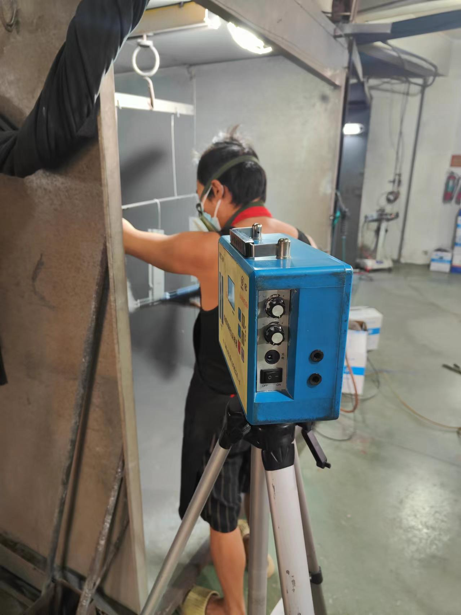 |  | 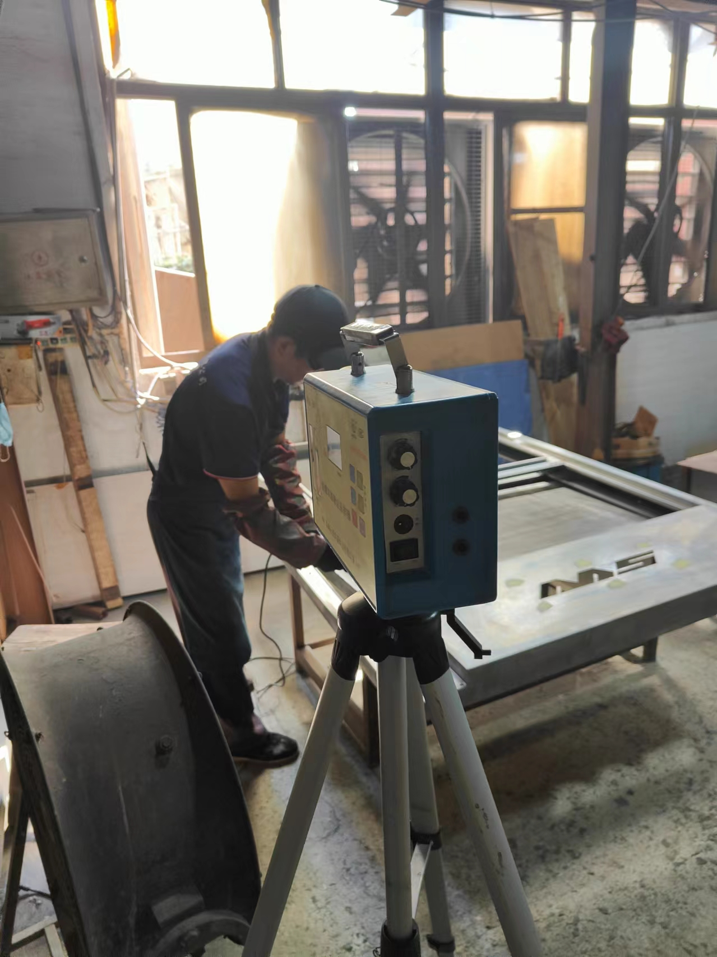
二层生产车间 喷塑 |  | 一层生产车间 打磨
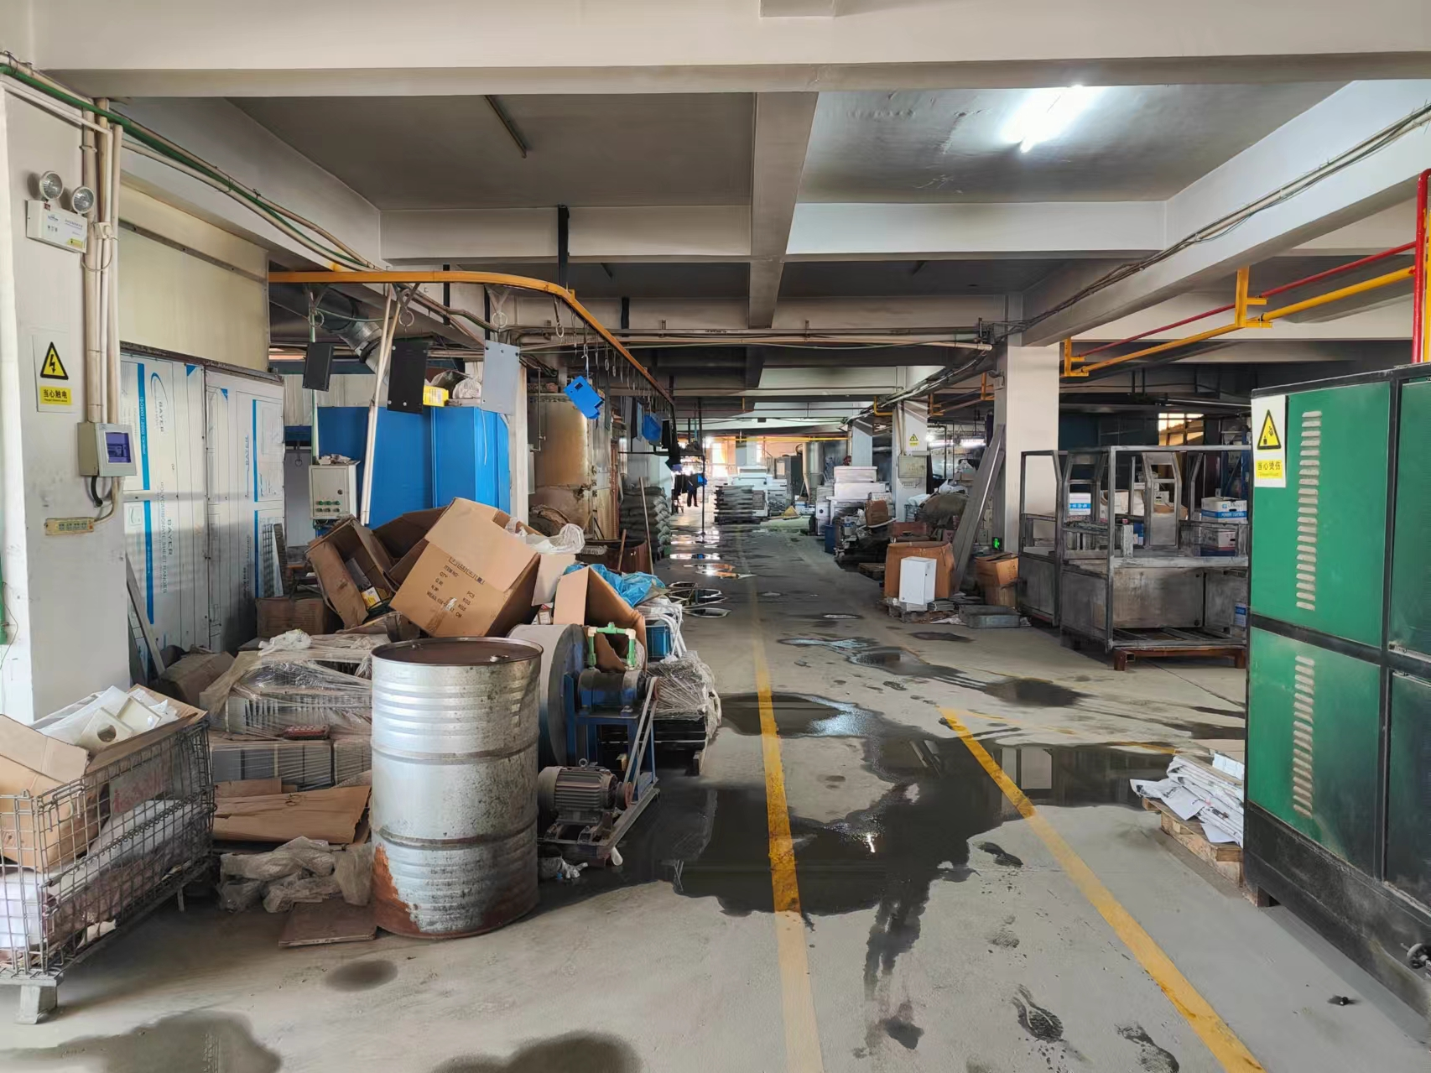 |  | 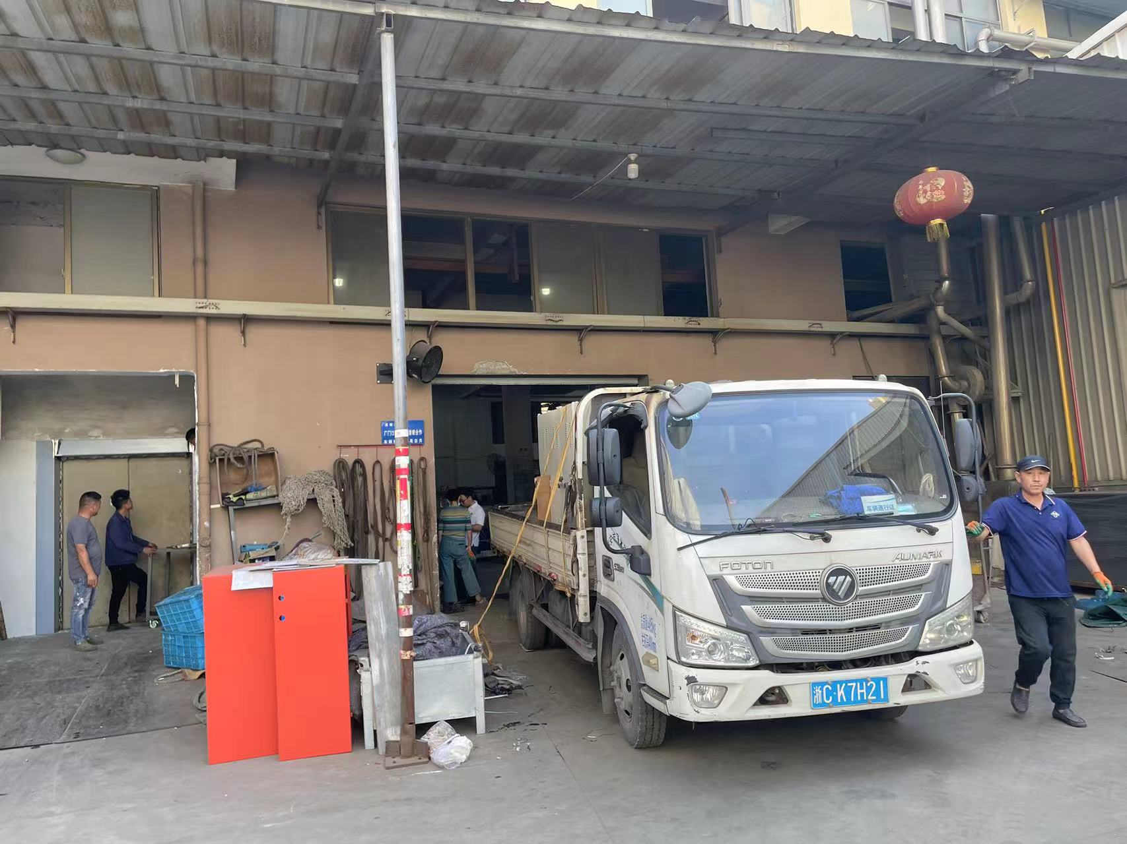
二层生产车间 |  | 厂区显著标志

